Продаётся готовый бизнес: семь фраз из объявления и что за ними обычно стоит
Объявления о продаже готового бизнеса читаются как признания в любви. Дело отлаженное, место проходное, клиенты ходят, документы в порядке, продаю только из-за переезда.
Половина этих фраз ничего не значит, пока вы не зададите к ней один уточняющий вопрос. Собрали семь самых частых - и то, что за ними чаще всего прячется.
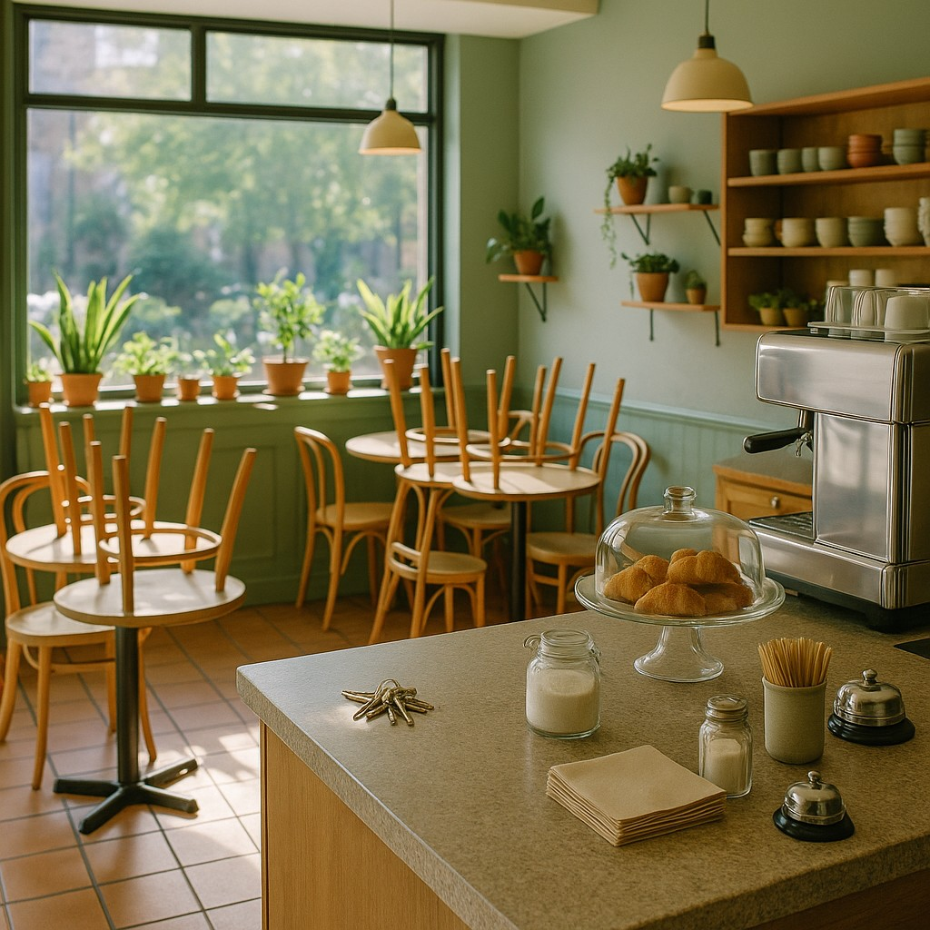
Небольшая уютная кофейня солнечным утром: светлые венские стулья подняты на столы, на стойке лежит связка ключей, стоят колпак с круассанами и звонок, за спиной блестящая кофемашина и полки с цветными чашками, на подоконнике много зелени, из окна льётся свет.

«Бизнес под ключ»
Красивая формулировка, за которой может быть что угодно - от полностью работающей точки до коробки с логотипом и папки инструкций.
Вопрос простой: дайте перечень. Что именно входит в комплект, по пунктам, с указанием, что новое, а что подержанное.
Если в ответ вам присылают ту же презентацию, где написано «под ключ», - это и есть ответ.

Раскрытая картонная коробка на светлом деревянном столе, доверху набранная: папка с бумагами, связка ключей, рулоны кассовой ленты, стопка белых тарелок. Рядом горшок с зелёным ростком и яркая разноцветная кружка. Солнечный свет из окна.

«Окупаемость - полгода»
Срок окупаемости - это не свойство бизнеса, а результат деления. Сверху сумма вложений, снизу прибыль. Оба числа считает продавец, и оба он выбирает сам.
Спросите, что стоит в числителе. Входит ли туда ремонт, депозит за аренду, закупка первого товара, зарплата за месяцы, пока выручки почти нет.
Обычно выясняется, что срок посчитан от момента, когда точка уже вышла на нормальную загрузку. А до этого момента ещё надо дожить и заплатить.

Вид сверху на солнечный стол: раскрытый блокнот, исписанный ровными столбиками цифр, калькулятор с числом на экране, чашка кофе, цветные стикеры, горшок с растением и ручка. Резкие тени от полуденного света.

«Прибыль двести тысяч в месяц»
Первым делом уточните, прибыль это или выручка. Разница между ними - все расходы, и путают их подозрительно часто.
Дальше просите показать, из чего сложилось число. Выписка по счёту, отчёты кассы, договоры с поставщиками, зарплатная ведомость. Не таблица в презентации, а документы, где видно движение денег.
Отказ показывать - тоже информация. Причём довольно полная.

«Проходное место, аренда копейки»
Место действительно может быть прекрасным. Вопрос в том, ваше ли оно будет завтра.
Смотрите договор аренды: на кого оформлен, до какого числа, есть ли право продления и как быстро собственник может поднять ставку. Бывает, что договор истекает через два месяца, а новый хозяин помещения уже нашёл арендатора на другую ставку.

Светлое помещение маленького магазина после ремонта: широкая стеклянная дверь и витрина на солнечную улицу с зелёными деревьями и разноцветными домами, на полу полосы света, у стены стоит раскрытая стремянка, рядом банки с краской и валик.

«Продаю по семейным обстоятельствам»
Самая безобидная фраза в списке, и проверять в ней нечего. Люди действительно переезжают, разводятся и меняют занятие.
Проверять надо другое: долги. Задолженность по аренде, неоплаченные поставки, кредиты на оборудование, налоговые претензии. Причина продажи никак не связана с тем, что вы получите вместе с делом.
Хорошая новость в том, что часть этого видно в открытых источниках - и бесплатно.

«Все документы в порядке»
Уточняющий вопрос звучит скучно, но работает: какие именно документы?
Обычно нужен список: на кого оформлено юридическое лицо или ИП, кому принадлежит вывеска и название, есть ли лицензии и разрешения для этого вида деятельности, зарегистрирована ли касса, оформлены ли сотрудники.
Отдельная история - название. Часто оказывается, что вывеска не принадлежит никому: знак не регистрировали, и через полгода вас может попросить сменить её тот, кто зарегистрировал такое же.

Солнечный стол: веером разложены разноцветные папки, поверх них стопка документов, рядом очки, деревянная печать со штемпельной подушкой, скрепки, жёлтый стикер, кружка чая и горшок с зелёным растением.

«Клиентская база пять тысяч человек»
Самая эффектная строка объявления и самая пустая.
Во-первых, база - это не имущество, её нельзя просто передать. Персональные данные людей собирались с их согласия и для конкретной цели, и «продажа новому владельцу» в это согласие обычно не входит.
Во-вторых, спросите, что там на самом деле: живые покупатели за последний год или выгрузка контактов десятилетней давности.
Полезнее не список телефонов, а понимание, откуда приходили клиенты. Это не передаётся файлом, зато об этом можно расспросить.

Открытый ноутбук на светлом столе у окна: экран плотно заполнен таблицей из множества строк и столбцов с числами, в углу цветная столбчатая диаграмма. Рядом кружка на подставке, блокнот, карандаш и мышь. Дневной свет, за окном зелень.

Что делать перед встречей
Ни один из вопросов выше не требует юриста и не стоит денег. Всё это выясняется в переписке до просмотра.
Порядок такой. Сначала просите перечень того, что продаётся. Потом документы, подтверждающие доход. Потом договор аренды. Потом сведения о том, кому принадлежит название.
Если на четвёртом пункте разговор заканчивается - вы сэкономили несколько месяцев жизни и сумму, которую даже не хочется называть.
Источник: авторский пост.

